PHY4103 - Systèmes et fonctions électroniques II – TP Boucle a asservissement de phase

Table des matières

1. Etude théorique 2

1.1 Gain de boucle 2

1.2 Caractérisation 2

2. Expérimentation 3

2.1 Etude du comparateur de phase 3

2.2 Etude de l’oscillateur commandé 5

2.3 Gain de boucle 6

2.4 Plage de verrouillage 7

2.5 Plage de capture 7

3. Balayage automatique 8

La boucle a asservissement de phase permet d’asservir la phase d’un signal en sortie d’un oscillateur commandé en tension à celle d’un signal en entrée. Elle est composée des éléments identifiés dans la figure 1.

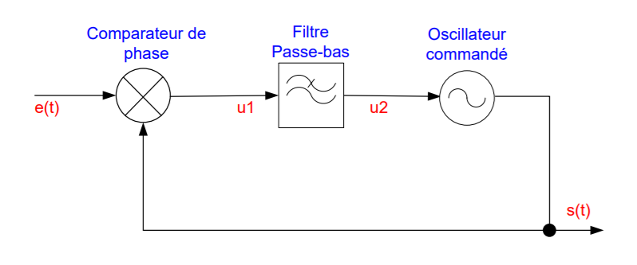

Figure 1 - Boucle asservissement de phase

Les relations suivantes expriment les transformées de Laplace des tensions en sortie de chaque composant :

Avec

On combine ces équations pour retrouver ce qui nous intéresse : la fonction de transfert de cette boucle.

Avec

Et

## 1. Etude théorique

### 1.1 Gain de boucle

1. En utilisant les formules explicitées précédemment,

K’ = 31,8 kHz/rd et K = 200 kHz

1. La plage de verrouillage est la plage de fréquences sur laquelle, une fois que la boucle réalise l’asservissement, le comportement reste linéaire.

### 1.2 Caractérisation

1. Le filtre R-C réalise un filtre passe-bas d’ordre 1, de transmittance :

La fonction de transfert en phase de la boucle est donc :

1. R = 150 kΩ

* C = 0

On a un filtre d’ordre 1 avec une fréquence de coupure, = K.

* C = 100 pF

On a un filtre d’ordre 2 avec

* C = 1 nF

On a un filtre d’ordre 2 avec

## 2. Expérimentation

Montage réalisé :

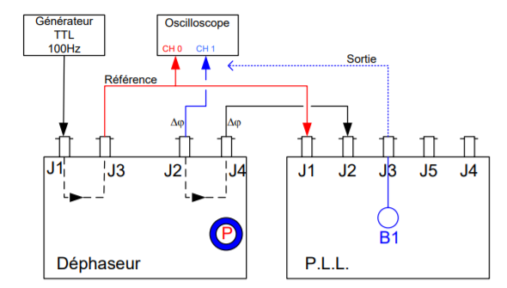

Figure 2 - Schéma du montage réalisé

### 2.1 Etude du comparateur de phase

Nous avons réglé le générateur pour délivrer un signal rectangulaire de référence, compatible TTL de fréquence faible 100Hz.

On relève les chronogrammes des signaux de référence, décalés de et de sortie () pour les écart et :

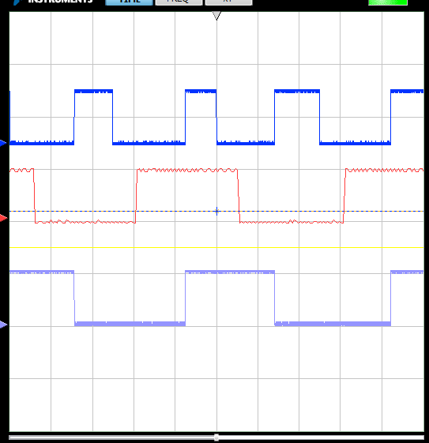

Sortie (

Référence

Décalé de

Figure 3 - Les chronogrammes pour un écart de 40° (calibres : 1V/div)

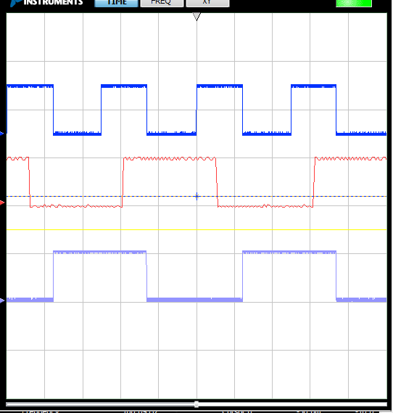

Sortie (

Référence

Décalé de

Figure 4 - Les chronogrammes pour un écart de 220° (calibres : 1V/div)

On remarque que pour la sortie, la fréquence du signal double.

De plus, la valeur moyenne change en fonction du déphasage entre les deux signaux.

### 2.2 Etude de l’oscillateur commandé

Nous avons mesuré la fréquence propre d’oscillation du VCO sur la borne J2.

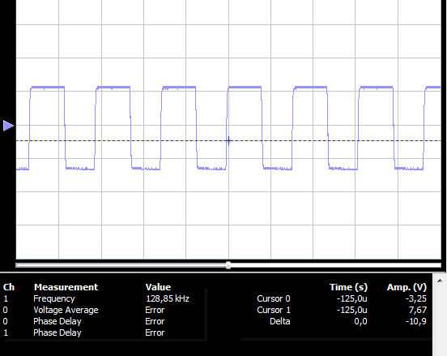

Figure 5 - Chronogramme de l'oscillation du VCO

La valeur obtenu est . Ce qui correspond approximativement aux 130 kHz attendus.

Après avoir réalisé l’accrochage en injectant en J1 un signal e(t) compatible TTL et de fréquence 128,85 kHz on relève en fonction de la fréquence f, en restant dans la plage d’asservissement, voici le tableau obtenu (ici C = 0) :

|  |  |
| --- | --- |
| Fréquence f (kHz) |  |
| 60 | DECROCHAGE |
| 73 | 1,9695 |
| 80 | 2,0209 |
| 100 | 2,1647 |
| 120 | 2,3847 |
| 140 | 2,6211 |
| 160 | 2,7629 |
| 163 | 2,789 |
| 180 | DECROCHAGE |

Tableau 1 - Valeurs de en fonction de la fréquence à C = 0

Figure 6 - Courbe de l'évolution de en fonction de la fréquence

On peut tirer la valeur de à partir de la courbe :

On retrouve la valeur théorique de 100 kHz/V avec une erreur expérimentale de 5%.

### 2.3 Gain de boucle

En prenant la valeur théorique de on obtient :

* C = 0
* C = 100pF
* C = 1 nF

### 2.4 Plage de verrouillage

|  |  |  |
| --- | --- | --- |
|  | C = 0 | C = 1 nF |
| Fréquence f (kHz) |  |  |
| 60 | DECROCHAGE |  |
| 73 | 1,9695 | DECROCHAGE |
| 80 | 2,0209 | 2,0294 |
| 100 | 2,1647 | 2,1983 |
| 120 | 2,3847 | 2,3757 |
| 140 | 2,6211 | 2,5622 |
| 160 | 2,7629 | 2,7582 |
| 163 | 2,789 | DECROCHAGE |
| 180 | DECROCHAGE |  |

Tableau 2 - Valeurs de en fonction de la fréquence à C = 0 et C = 1 nF

On obtient alors :

* C = 0 :
* C = 1 nF :

On remarque que dans les deux cas la valeur est proche de la valeur théorique de (des mesures avec des valeurs de fréquences moins espacés auraient données des valeurs encore plus proche de la valeur théorique)

### 2.5 Plage de capture

Par expérimentation, on obtient les valeurs suivantes :

* C = 1 nF :
* C = 100 pF :

Pour C = 1 nF, on constate que la plage de capture (13 kHz) est inférieure à la plage de verrouillage (90kHz).

## 3. Balayage automatique

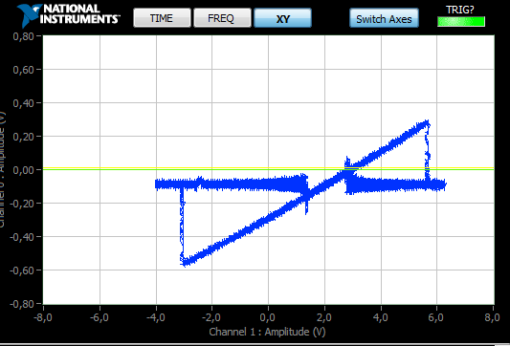

C

D

B

A

Figure 7 - Courbe de réponse du balayage automatique

Sur la figure ci-dessus, on trace la tension du signal en sortie, s(t), par rapport à la tension en entrée de l’OCT. Ceci est équivalent à tracer la tension en sortie par rapport à la fréquence (car la fréquence dépend de la tension à l’entrée de l’OCT).On retrouve l’allure de la caractéristique attendue. En balayant de basses fréquences jusqu’aux très hautes fréquences, on effectue le parcours suivant :

Tension minimale > saut B > saut D > Tension maximale > saut C > saut A > Tension minimale

La plage de capture est [B,C] et la plage d’asservissement est [A,D] (en fréquences).